Zasilanie do Arduino
Odpowiednie <strong>zasilanie do Arduino</strong> jest podstawowym elementem każdej konstrukcji tworzonej przy pomocy tego minikomputera. W ofercie sklepu Botland znajdziesz różne rodzaje zasilaczy do Arduino.

Jak ważne jest zasilanie?
Każda konstrukcja stworzona przy pomocy minikomputera może być zasilana przy pomocy akumulatora lub baterii. Jednak jest to rozwiązanie czasowe, ponieważ każde te elementy posiadają ogniwa, które dostarczając energie rozładowują się. Przychodzi wtedy moment gdzie użytkownik konstrukcji musi podładować baterie lub akumulator przy pomocy odpowiedniego zasilacza i prądu elektrycznego. Zasilanie do Arduino powinno być dobrane o odpowiedniej mocy oraz padzie wyjściowym. Ponadto zasilacze różnią się budową oraz szerokością wtyku. Dobrze jest również oprócz odpowiedniego źródła prądu wyposażyć się w listwę antyprzepięciową, która ochroni cały układ przed przepięciem.

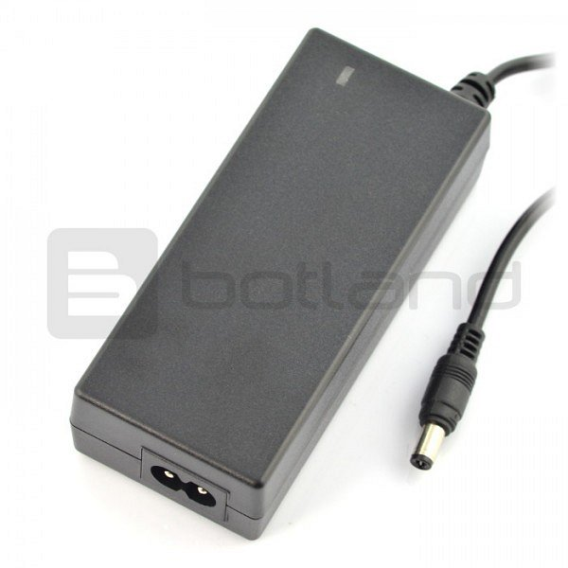
Zasilanie dostępne w ofercie sklepu Botland
Botland to sklep elektroniczny posiadający bardzo bogatą ofertę produktową. Znajdziemy tutaj zasilanie do Arduino zarówno jednoczęściowe przypominające stare ładowarki do telefonów komórkowych oraz zasilacze dwuczęściowe, które są zbliżone do tych wykorzystywanych przy komputerach przenośnych. W tym sklepie kupimy także nietypowe źródła zasilania jakimi są nakładki solarne, dzięki którym można wykorzystać energie słoneczną. Takie rozwiązanie często spotkamy wśród konstruktorów budujących domowe stacje pogodowe oraz kontrolery.
Zobacz pełną ofertę zasilania sklepu Botland: https://botland.com.pl/605-zasilanie-do-arduino

